**MINISTERIO DE EDUCACIÓN**

**DIRECCIÓN DE AUDITORIA INTERNA**

**INFORME O-DIDAI/SUB-057-2023-10**

**SIAD: 622896**

**Consejo o consultoría de verificación del cumplimiento de la normativa referente a la Actualización Anual de Datos ante la Contraloría General de Cuentas en la Unidad Ejecutora:**

**Consejo Nacional de Educación -CNE-**

**GUATEMALA, JUNIO DE 2023**

# 

# INDICE

|  |  |
| --- | --- |
| INTRODUCCIÓN | 1 |
| OBJETIVOS | 1 |
| ALCANCE DE LA ACTIVIDAD | 1 |
| RESULTADOS DE LA ACTIVIDAD  CONCLUSIÓN | 3  4 |
| ANEXOS | 5 |

**INTRODUCCIÓN**

De conformidad con el nombramiento de auditoría No. O-DIDAI/SUB-057-2023 de fecha 19 de abril de 2023, fuimos nombrados para realizar consejo o consultoría de verificación del cumplimiento de la normativa referente a la actualización anual de datos ante la Contraloría General de Cuentas en el Consejo Nacional de Educación -CNE-.

**OBJETIVOS**

**GENERAL:**

Verificar el cumplimiento de la normativa referente a la actualización Anual de Datos ante la Contraloría General de Cuentas.

**ESPECÍFICO:**

Verificar que el personal de cada unidad ejecutora cumplió con la actualización anual de Datos ante la Contraloría General de Cuentas.

**ALCANCE DE LA ACTIVIDAD**

La auditoría de cumplimiento de conformidad el nombramiento No. O-DIDAI/SUB-057-2023, de fecha 19 de abril de 2023, por el período del 01 de enero al 28 de febrero de 2023, comprendió la verificación del cumplimiento de la normativa referente a la actualización anual de datos ante la Contraloría General de Cuentas en el Consejo Nacional de Educación -CNE-, para lo cual se solicitó a dicha unidad ejecutora, datos del personal que actualizó datos al 28 de febrero de 2023.

**RESULTADOS DE LA ACTIVIDAD**

El trabajo realizado se resume a continuación:

El total de empleados del Consejo Nacional de Educación es de 3 empleados, de los cuales 2 no habían actualizado datos ante la Contraloría General de Cuentas al 28 de febrero de 2023, por lo que se envió el oficio No. O-DIDAI/SUB-057-26-2023, de fecha 26 de mayo de 2023 **(Ver anexo 1)**, donde se solicitó al encargado de recursos humanos un informe circunstanciado donde explicará la situación de lo ocurrido en cada caso y si al 29 de mayo de 2023, estos ya habían sido corregidos y/o actualizados.

En respuesta a lo anteriormente solicitado, el director del Consejo Nacional de Educación -CNE-, envió el Oficio No. CORRELATIVO-CNE-029-2023, de fecha 29 de mayo de 2023 en el que literalmente indica lo siguiente:

“El motivo de la presente es para dar informar sobre lo contenido en el Oficio No. O-DIDAI/SUB-057-2023, relativo a la actualización de datos ante la Contraloría General de Cuentas, correspondiente al período 2023, de las siguientes personas: Jennifer Sosa Ramírez, asistente de la Secretaria Técnica del Consejo Nacional de Educación y el Lic. Gelwer Omarto Cardona de Paz, en cuales no consignó correctamente el período de los empleados consignados en sus respectivas actualizaciones. Quiero dejar constancia que en el caso de la Licda. Jennifer Sosa Ramírez, quien labora bajo el renglón 011, realizó la actualización en el tiempo requerido, pero con el error señalado en el período laboral. En cuanto al Lic. Gelwer Omarto de Paz, renglón 189, Servicios Profesionales, que no había consignado el período laboral debido que en el momento de este documento a esta Secretaría, no contaba aún con el Acuerdo Ministerial que avala su contratación, que es el que indica el período de inicio de los servicios. Posteriormente, y ya tenido el Acuerdo Ministerial, ha hecho ya las actualizaciones y correcciones correspondientes consignado las fechas del período de contratación” **(Ver anexo 2).**

**CONCLUSIÓN**

De conformidad con el procedimiento efectuado, se concluyó que los 2 casos que fueron reportados por el Consejo Nacional de Educación -CNE-; que conforme a lo indicado por el Director, en el oficio No. CORRELATIVO-CNE-029-2023, de fecha 29 de abril de 2023, fue corregido al 29 de mayo de 2023; y adicional adjuntaron las constancias de actualización de los 2 empleados donde ya aparecen corregidas al 29 de mayo de 2023.

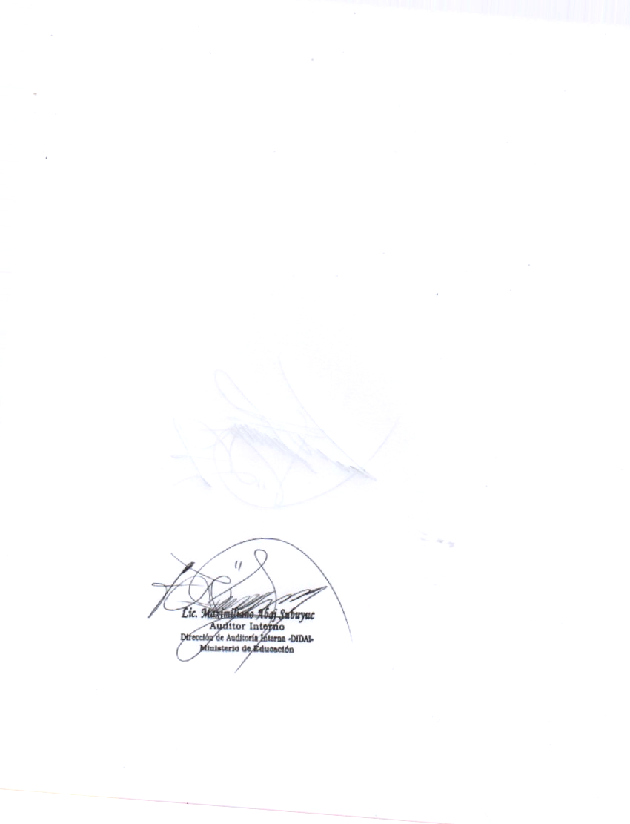Se recomienda al director del Consejo Nacional de Educación -CNE-, que gire instrucciones por escrito reiterando a la Encargada de Recursos Humanos que cuando los empleados efectúen la actualización conforme lo establece el acuerdo No. A-005-2017, emitido por la Contraloría General de Cuentas, verifiquen lo siguiente: 1) Se realice en las fechas que la normativa legal vigente lo solicite; 2) Que los campos de: entidad, dependencia y período (en el caso de personal permanente solo deben colocar fecha de inicio de labores y el personal por contrato debe colocar fecha de inicio y terminación del contrato) sean los correctos y 3) Que la fecha de actualización y fecha de impresión corresponda al año en el que lo están realizando.

**ANEXO 1**

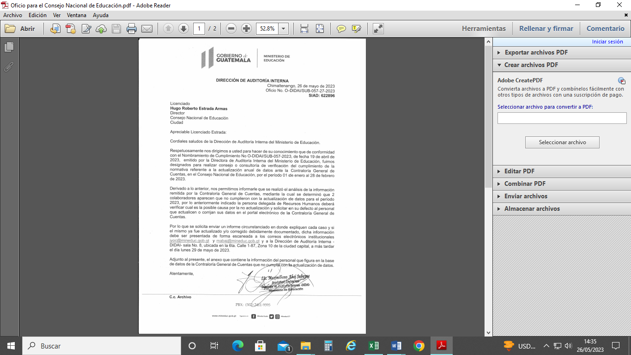

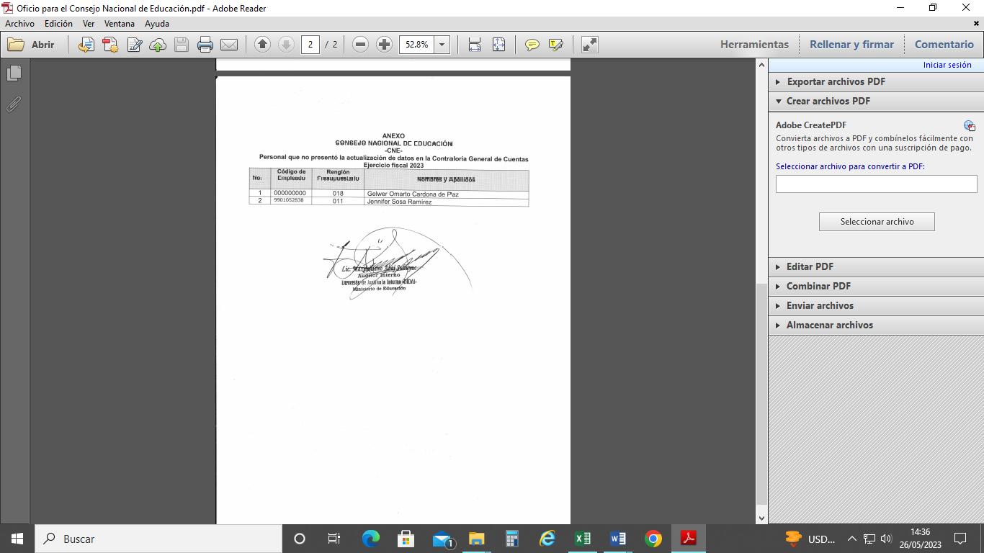

**ANEXO 2**

